1.คู่มือการใช้งานของโปรแกรม MN-Worksheet

สำหรับโปรแกรม MN-Worksheet จะทำงานก็ต่อเมื่อมีการเรียกใช้โดยพนักงาน Maintenance จากโปรแกรม FA หลังเครื่องจักรมีการเสียหาย. และโปรแกรม MN-Worksheet เมื่อเปิดใช้งานจะแสดงหน้าต่างล็อคอินขึ้น **ดังภาพที่ 1-1** และวิธีการใช้โปรแกรมดังต่อไปนี้

1.1 **หน้าต่างล็อคอิน**   
ให้ใส่รหัสพนักงานเพื่อเปิดใช้งาน ทำตามวิธีดังนี้ 1.1.1 และ 1.1.2  
 1.1.1 แสกนบัตรพนักงาน เพื่อเข้าใช้งาน  
 1.1.2 คลิกที่ช่องเพื่อทำการใส่รหัสพนักงานผ่านแป้นพิมพ์ที่แสดงขึ้นบนหน้าจอ  
 1.1.3 ถ้าต้องการยกเลิกเข้าซ่อม สามารถกดปุ่ม **Exit** กดเพื่อหยุดการใช้งานโปรแกรม

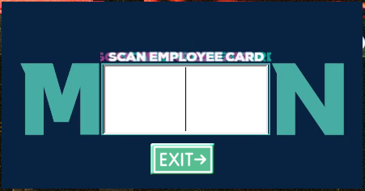  
**ภาพที่ 1-1** หน้าต่างการล็อคอิน

1.1.2 Exit button

1.1.1 ช่องใส่รหัสพนักงาน

ในการล็อคอิน ถ้ารหัสพนักงานที่ใส่ถูกต้อง ระบบจะเปิดหน้าต่างหลัก หรือ Home Menu ขึ้นมา แต่ถ้ารหัสพนักงานที่ใส่ไม่ถูกต้อง จะแสดงข้อความแจ้งเตือน ซึ่งต้องใส่รหัสผ่านใหม่อีกครั้ง ดูตัวอย่างได้จาก **ภาพที่ 1-2**

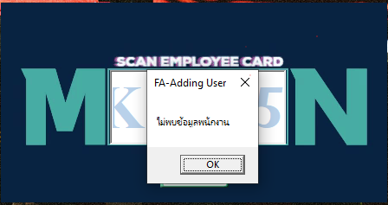  
**ภาพที่ 1-2** ตัวอย่างข้อความแจ้งเตือน เมื่อใส่รหัสพนักงานไม่ถูกต้อง

**1.2** **หน้าต่างหลัก หรือ Home Menu**หลังจากล็อคอินจะแสดงหน้าต่างหลัก หรือ Home Menu จะแสดงรูปภาพกับรหัสพนักงานของผู้ที่เข้าซ่อมได้ และแถบเมนูจะประกอบด้วยปุ่ม Worksheet, Add User, Exit. **ดังภาพที่ 2.1**  
 1.2.1 หน้าที่การทำงานของปุ่มต่างๆ ในแถบเมนู  
 1.) ปุ่ม Worksheet กดเพื่อแสดงหน้าต่างสำหรับใส่ข้อมูลการซ่อม  
 2.) ปุ่ม Add User กดเพื่อแสดงหน้าต่างสำหรับเพิ่มข้อมูลพนักงาน  
 3.) ปุ่ม Exit เพื่อหยุดการทำงานของโปรแกรม

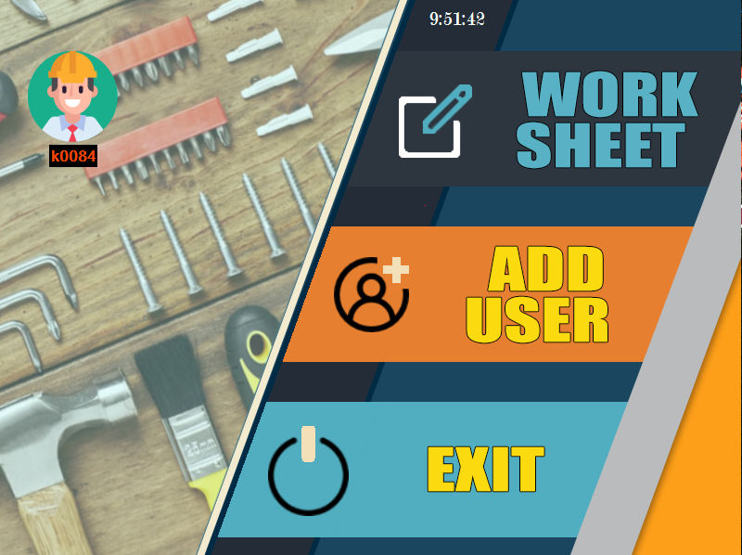  
**ภาพที่ 1-3** หน้าต่างหลักหรือ Home Menu

**1.3** **การเพิ่มและลบผู้ใช้งาน**  
 ในการซ่อมเข้าที่มีพนักงานมากกว่า 1 คนขึ้นไป ให้กดที่ปุ่ม Add User เพื่อแสดงหน้าต่างสำหรับเพิ่มผู้ใช้งาน ซึ่งมีขั้นตอนในเพิ่มผู้ใช้ ดังต่อไปนี้  
 1.3.1 ขั้นตอนที่ 1 เพิ่มผู้ใช้งานด้วยการกดปุ่ม add user ดังภาพที่ 2.2

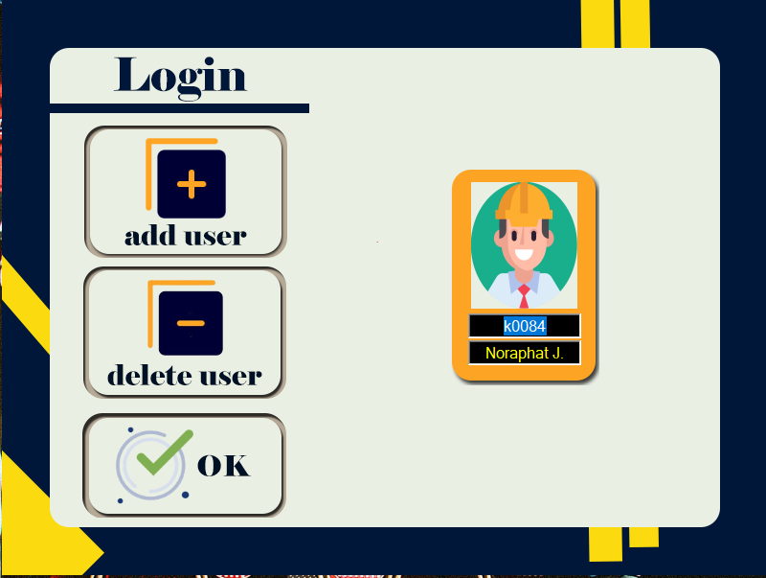  
**ภาพที่ 1-4** ขั้นตอนที่หนึ่ง กดปุ่ม add user

1.กดปุ่ม add user

1.3.2 ขั้นตอนที่ 2 ใส่รหัสพนักงานลงในช่องว่าง ตามจำนวนพนักงานที่เข้าซ่อม ดังภาพที่ 2.3,2.4 และ 2.5

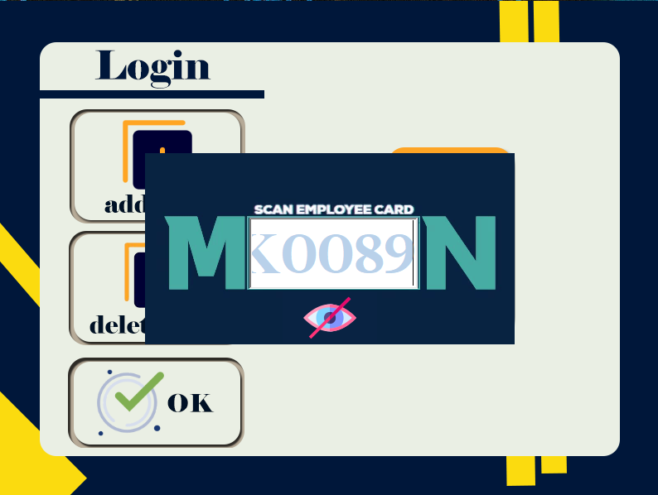  
**ภาพที่ 1-5** ขั้นตอนที่สอง ใส่รหัสพนักงานลงในช่องว่าง

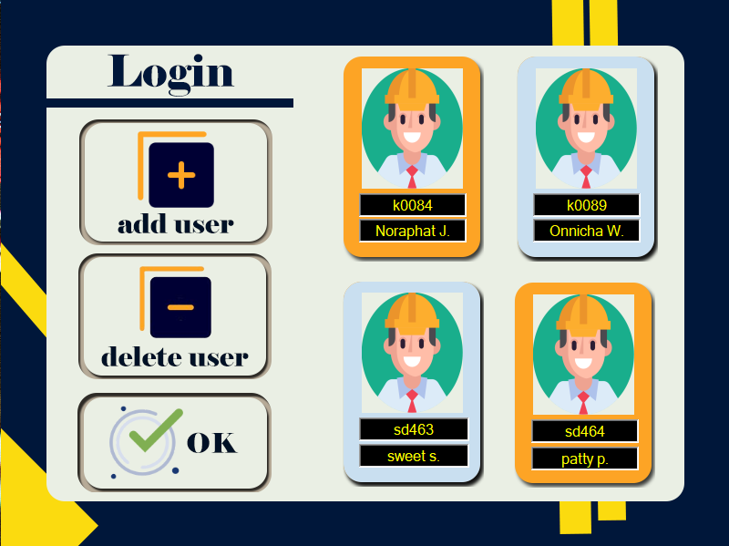  
**ภาพที่ 1-6** แสดงภาพและข้อมูลของพนักงานที่ถูกเพิ่มเข้ามา

1.3.2.1 กรณีที่เพิ่มผู้ใช้งานครบจำนวน แล้วหน้าต่างสำหรับใส่รหัสพนักงานยังไม่ปิด ให้ผู้ใช้กดที่ไอคอน  เพื่อปิดหน้าต่างล็อคอิน

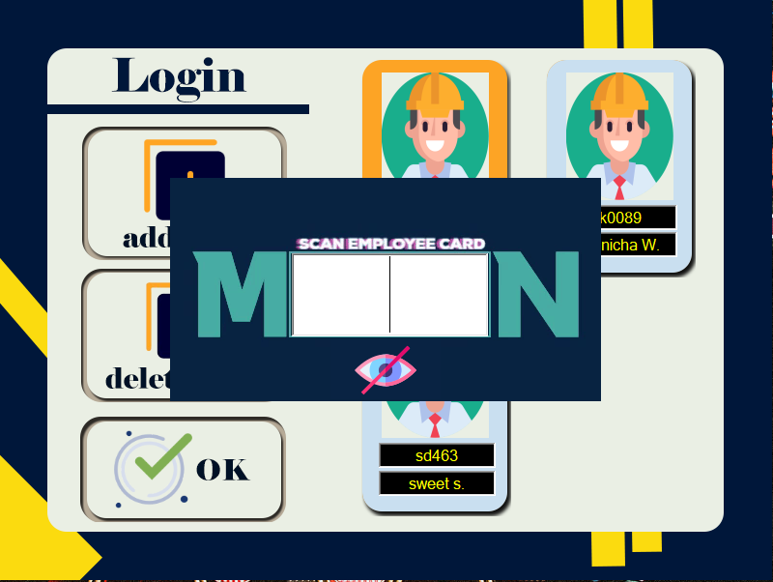  
**ภาพที่ 1-7** ขั้นตอนสำหรับการปิดหน้าต่างล็อคอิน

กดที่ไอคอนเพื่อปิดหน้าต่าง

1.3.3 ขั้นตอนที่ 3 สำหรับการลบผู้ใช้งาน จะใช้งานเมื่อพนักงานคนใดคนหนึ่งมีความจำเป็นต้องเปลี่ยนไลน์การผลิตที่เข้าซ่อม ให้ผู้ใช้คลิกหรือแตะไปที่รูปภาพของผู้ใช้ที่ต้องการลบ ดังภาพที่ 2.6 และ 2.7

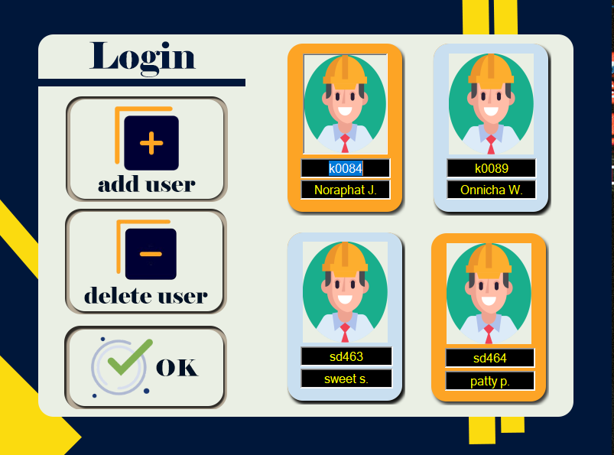  
**ภาพที่ 1-8** ขั้นตอนในการลบ ให้คลิกหรือแตะไปรูปของพนักงาน

1.คลิกหรือแตะไปที่รูปภาพ

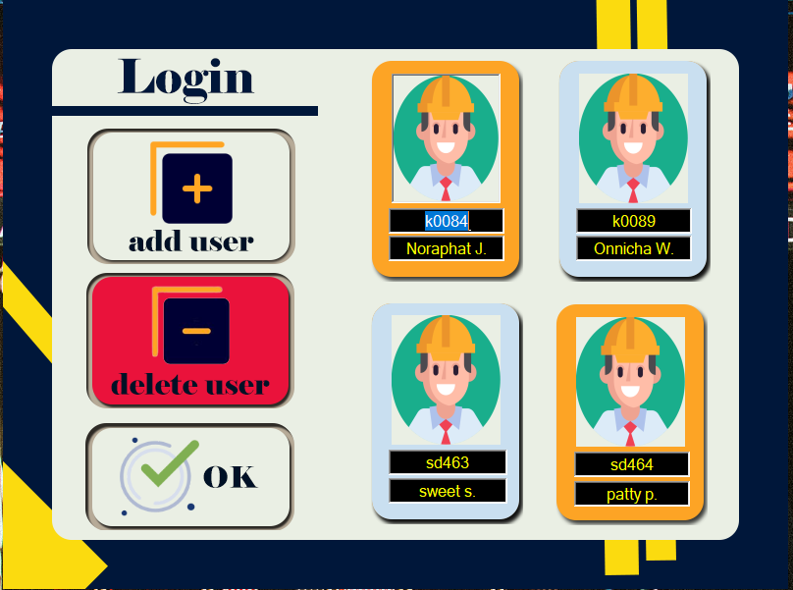  
**ภาพที่ 1-9** ขั้นตอนในการลบ หลังจากเลือกพนักงาน ให้กดปุ่ม delete user

2. คลิกที่ปุ่ม delete user

1.3.4 ขั้นตอนสุดท้ายหลังการเพิ่มหรือลบผู้ใช้งานเสร็จสิ้นแล้ว ให้กดปุ่ม OK ดังภาพที่ 2.8 เพื่อกลับไปยังหน้าหลักหรือ Home Menu

**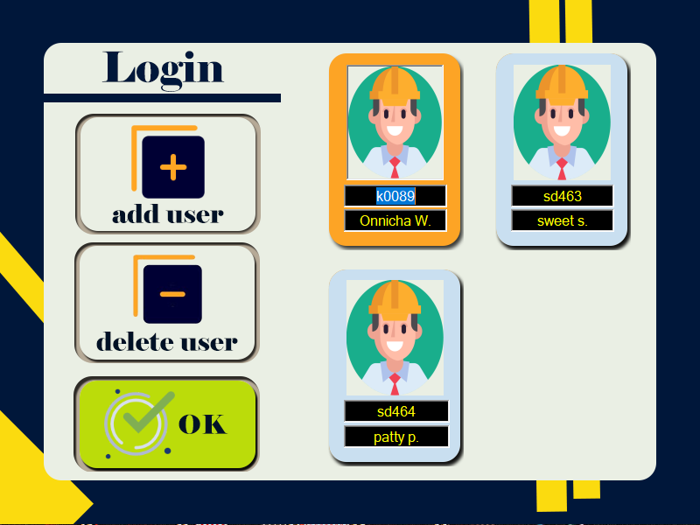  
ภาพที่ 1-10** ขั้นตอนสุดท้ายเมื่อเสร็จทุกอย่าง ให้กดปุ่ม OK

**1.4 การเพิ่มข้อมูลการซ่อม Worksheet**ในหน้าต่างของ Worksheet ผู้เข้าซ่อมจะต้องเลือกข้อมูลในช่องที่เตรียมไว้ให้ ซึ่งข้อมูลจะประกอบด้วยดังนี้

* ประเภทงาน (Job Type)
* สภาพปัญหา (Problem Condition)
* วิธีการตรวจสอบ (Inspection)
* การคืนสภาพ (Troubleshooting/Action)

1.4.1 เมื่อหน้าต่าง Worksheet ปรากฏให้ผู้ใช้งานทำตามขั้นตอน ดังภาพต่อไปนี้

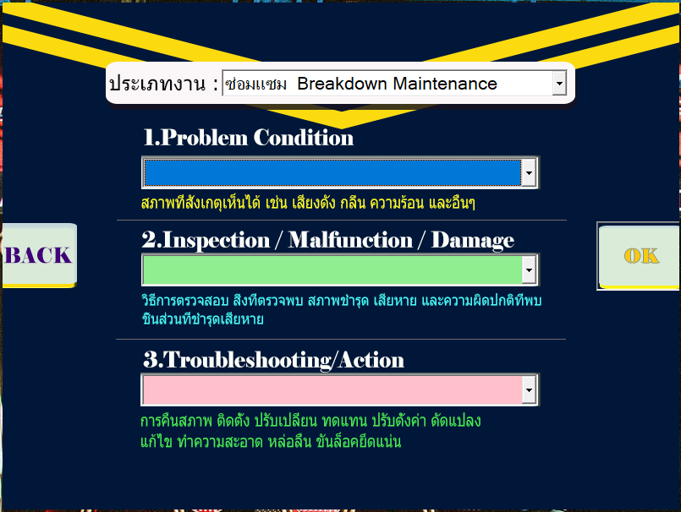  
**ภาพที่ 1-11** ขั้นตอนการใช้งาน worksheet

1.คลิกหรือแตะที่ช่องว่างในกรอบสีแดง

1.4.1.1 เมื่อทำการคลิกหรือแตะช่องว่าง ข้อมูลในแต่ละช่องจะปรากฏให้เห็นคล้ายกัน ดังภาพที่ 1-12,1-13,1-14 และ 1-15

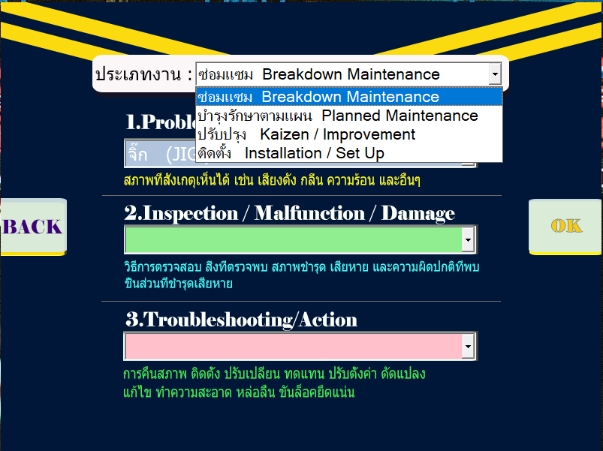  
**ภาพที่ 1-12** ขั้นตอนในการใช้งาน worksheet

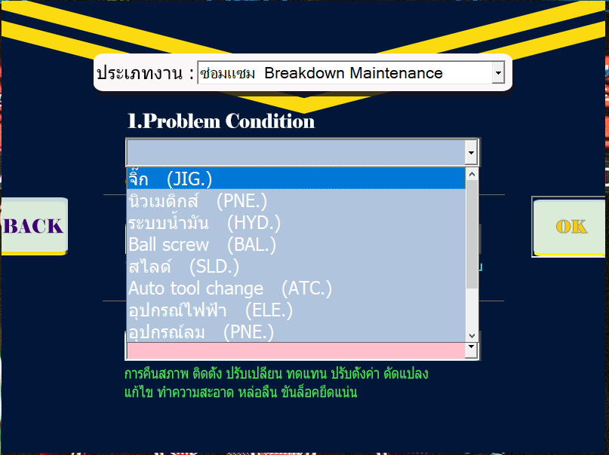  
**ภาพที่ 1-13** ขั้นตอนในการใช้งาน worksheet

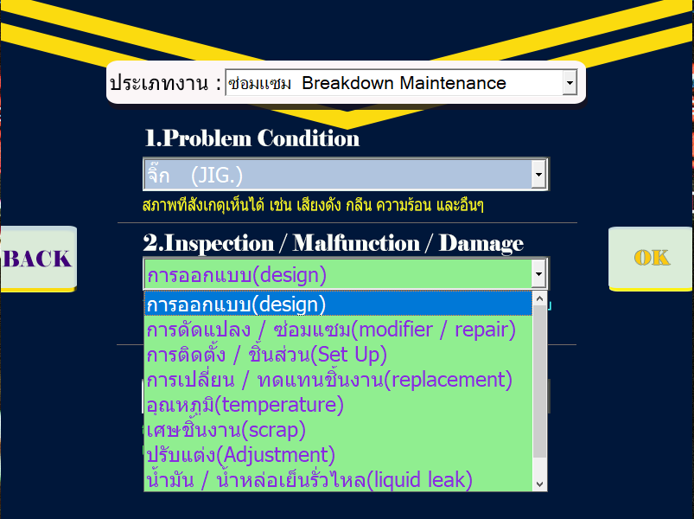  
**ภาพที่ 1-14** ขั้นตอนในการใช้งาน worksheet

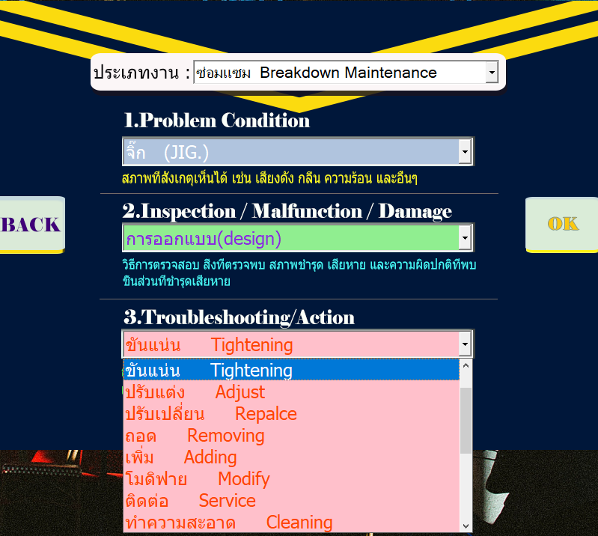  
**ภาพที่ 1-15** ขั้นตอนในการใช้งาน worksheet

1.4.1.2 เมื่อเลือกข้อมูลครบช่อง ให้ผู้ใช้งานกดปุ่ม OK จากนั้นจะปรากฏหน้าต่างสำหรับยืนยันในการส่งข้อมูล ดังนั้นก่อนทำการส่งข้อมูลโปรดตรวจสอบข้อมูลให้ถูกต้อง สามารถทำตามภาพดังต่อไปนี้

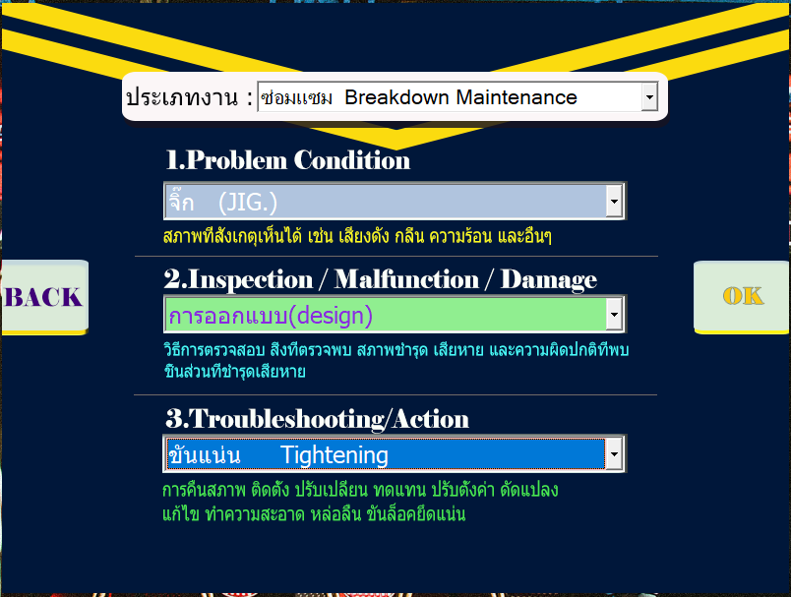  
**ภาพที่ 1-16** ขั้นตอนในการยืนยันการส่งข้อมูล

1.กด OK

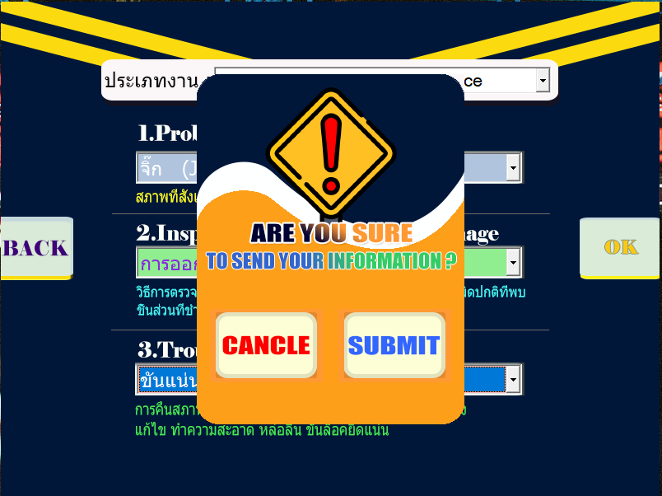  
**ภาพที่ 1-17** ขั้นตอนในการยืนยันการส่งข้อมูล

2.กด submit เพื่อยืนยันการส่งข้อมูล

จากภาพที่ 1-17 หลังกด Submit โปรแกรมจะบันทึกข้อมูลและปิดการทำงานอัตโนมัติ